خطبة الأسبوع

قليلٌ من الأدب

(نسخة مختصرة)

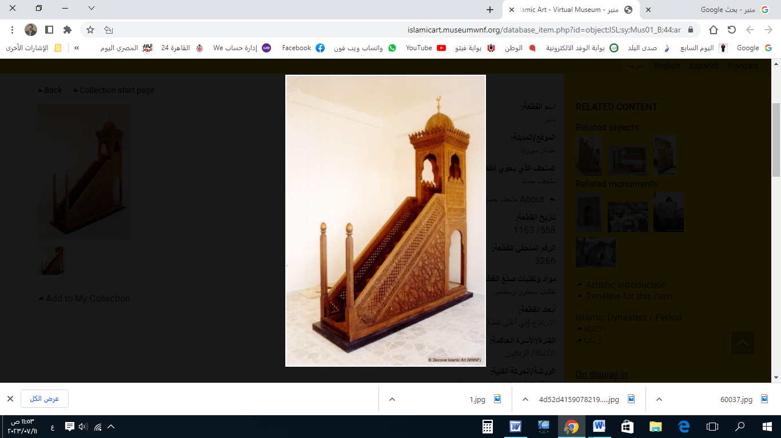

**قناة الخُطَب الوَجِيْزَة**

https://t.me/alkhutab

الخُطبَةُ الأُولَى

إِنَّ الحَمْدَ للهِ، نَحْمَدُهُ ونَسْتَعِينُهُ، ونَسْتَغْفِرُهُ ونَتُوبُ إِلَيه، مَنْ يَهدِ اللهُ فَلَا مُضِلَّ لَهُ، ومَنْ يُضْلِلْ فلا هَادِيَ لَهُ، وأَشْهَدُ أَنْ لا إِلَهَ إِلَّا اللهُ وَحْدَهُ لا شَرِيكَ لَهُ، وأَشْهَدُ أَنَّ مُحَمَّدًا عَبْدُهُ ورَسُولُهُ**.**

أَمَّا بَعْد: فَاتَّقُوا اللهَ في السِّرِّ والنَّجْوَى، واسْتَعِدُّوا للدَّارِ الأُخْرَى، فالآخِرَةُ خَيرٌ وأبقَى؛ ﴿**وَتَزَوَّدُوا فَإِنَّ خَيْرَ الزَّادِ التَّقْوَ****ى**﴾.

عِبَادَ الله: **أَدَبُ المَرْءِ:** عُنْوَانُ عَقْلِهِ وسَعَادَتِه؛ **وقِلَّةُ أَدَبِهِ:** عُنوَانُ جَهْلِهِ وشَقَاوَتِه؛ فما استُجْلِبَ خَيرُ الدنيا والآخرةِ بِمِثْلِ **الأَدَبِ!** قال الماوردي: (**لو كانَ العَقلُ مُغْنِيًا عن الأَدَب؛ لكَانَ أَنبِيَاءُ اللهِ عن الأدَبِ مُسْتَغْنِين، وبِعُقُولِهِم مُكتَفِين**!).

وقال ابنُ المبارك: (**نحنُ إلى قَلِيلٍ مِنَ الأَدَبِ؛ أَحوَجُ مِنَّا إلى كَثِيرٍ مِنَ العِلْم**).

والقُرآنُ الكَرِيْم: مُستَودَعُ الآدَاب! قال ابنُ مَسعُود : (**إِنَّ هذا القُر****آنَ مَأْدُبَةُ الله؛ فَتَعَلَّمُوا مِنْ مَأْدُبَتِه**). وقالت عائِشَةُ رضي الله عنها**: (كانَ خُلُقُهُ ﷺ القُرْآنَ: يعني أنَّهُ يَتَأَدَّبُ بآدَابِهِ، فَيَفْعَلُ أَوَامِرَهُ، ويَتَجَنَّبُ نَوَاهِيَه**).

والأَدَبُ ثلاثةُ أنواع: أَدَبٌ معَ **اللهِ** ، وأَدَبٌ معَ **رَسُولِهِ** ﷺ، وأَدَبٌ معَ **النَّاس.**

فالأَدَبُ معَ اللَّهِ: فِعْلُ **أوامِرِهِ** على مُقْتَضَى الإِجلَالِ والحيَاءِ، و**مَعرِفَةُ** ما يُحِبُّ وما يَكرَه. **ومِقدَارُ الأَدَبِ معَ اللهِ:** على حَسَبِ القُربِ مِنْهُ، ومَعرِفَةِ عَظَمَتِه! قال ﷻ: ﴿**ما لَكُمْ لا تَرْجُونَ لِلهِ وَقارًا**﴾. يقول ابنُ عَبَّاس : (**ما لَكُم لا تُعَظِّمُونَ اللهَ حَقَّ عَظَمَتِه!**).

ومَن تَأَدَّبَ بِأَدَبِ اللَّهِ؛ **أَحَبَّهُ الله**. **ومِنَ الأَدَبِ معَ الله:** إِعطَاءُ **الصَّلَاةِ** حَقَّهَا مِنَ الزِّينَةِ والسَّكِينَة. قال بعضُ السَّلَف: (**رَبِّي أَحَقُّ مَنْ تَجَمَّلْتُ لَهُ في صَلَاتِي**).

وحقيقةُ العبوديةِ: التأدُّبُ بآدابِ رسولِ اللهِ ﷺ ظاهرًا وباطنًا؛ **ورَأْسُ الأَدَبِ معَ النَّبِيِّ ﷺ:** كَمَالُ **التَّسْلِيمِ** لَهُ، و**الانقِيَادُ** لِأَمْرِهِ، وتَلَقِّي خَبَرَهُ **بالقَبُولِ** والتَّصدِيقِ، دُوْنَ مُعَارَضَةٍ أو تَشْكِيك، **وألَّا يُستَشكَلَ** قولُه ﷺ، بل تُستَشكَلُ الآراءُ لِقَولِه! **وألَّا تُرفَعَ** الأَصوَاتُ فوقَ صَوتِه؛ فإنَّهُ سَبَبٌ لِحُبُوطِ الأعمَالِ، فما الظَّنُّ بِرَفْعِ الآرَاءِ والأفكَارِ، على سُنَّةِ سَيِّدِ الأبرار! قال : ﴿**يَا أَيُّهَا الَّذِينَ آمَنُوا لا تَرْفَعُوا أَصْوَاتَكُمْ فَوْقَ صَوْتِ النَّبِيِّ ولا تَجْهَرُوا لَهُ بِالقَوْلِ كَجَهْرِ بَعْضِكُمْ لِبَعْضٍ أَنْ تَحْبَطَ أَعْمَالُكُمْ**﴾. قال عَمرُو بنُ العَاصِ : (**ما كَانَ أَحَدٌ أَحَبَّ إِلَيَّ مِن رَسُولِ اللهِ ﷺ، ولا أَجَلَّ في عَيْنِي مِنْهُ، وما كُنتُ أُطِيقُ أَنْ أَمْلَأَ عَيْنَيَّ مِنهُ؛ إِجْلَالًا لَهُ**!).

والأَدَبُ مَعَ النَّاس: هُوَ مُعَامَلَتُهُم على اختِلَافِ مَرَاتِبِهِم، بِمَا يَلِيقُ بِهِم؛ قالت عائشة رضيَ اللهُ عنها**: (أَمَرَنَا رَسُولُ اللهِ ﷺ أَنْ نُنَزِّلَ النَّاسَ مَنَازِلَهُم**). قال العلماء: (**هذا الحديث مما أدَّبَ بهِ النبيُّ أُمَّتَهُ في إيفاءِ الناسِ حقوقَهُم: مِنْ تعظيمِ العلماء، وإكرامِ ذي الشيبة، وإجلالِ الكبير، وما أَشْبَهَه**)؛ قال ﷺ: (**لَيْسَ مِنَّا مَنْ لم يَرْحَمْ صَغِيرَنَا، ويَعْرِفْ شَرَفَ كَبِيرِنا**).

والأَدَبُ معَ الوَالِدَين أَوْجَب، والتَّفرِيطُ في حَقِّهِم **أَقْبَح**! قال تعالى: ﴿**وَقَضَ****ى رَبُّكَ أَلَّا تَعْبُدُوا إِلَّا إِيَّاهُ وَبِالْوَالِدَيْنِ إِحْسَانًا**﴾. قال ابنُ القَيِّم: (**اُنْظُرْ إلى الأَدَبِ معَ الوَالِدَينِ: كَيفَ نَجَّى صَاحِبَهُ مِنْ حَبْسِ الغَارِ، حِينَ أَطْبَقَتْ علَيهِم الصَّخرة**!).

ومِنْ أَعظَمُ المَسؤُولِيَّة: التَّربِيَةُ الأَدَبِيَّة: قال : ﴿**يا أَيُّهَا الَّذِيْنَ آمَنُوا** **قُوا أَنْفُسَكُمْ وأَهْلِيكُمْ نَارًا وَقُودُهَا النَّاسُ والْحِجَارَة**﴾. قال المُفَسِّرُون: (**عَلِّمُوهُم وأَدِّبُوهُم**). قال ابنُ القيم: (**مِنْ رحمةِ الأبِ بِوَلَدِهِ: أنْ يُكْرِهَهُ على التأدُّبِ بالعلمِ والعمل، ويَمْنَعَهُ شهواتِه التي تعودُ بِضَرَرِه**).

ومِنَ الأَدَبِ فِيْمَن اشْتَبَهَ عليهِ العِلم: أَنْ يَرُدَّهُ إلى عَالِمِه، وأَنْ يَقِفَ عِنْدَ حَدِّه! ﴿**وَلا تَقْفُ مَا لَيْسَ لَكَ بِهِ عِلْمٌ إِنَّ السَّمْعَ والْبَصَرَ والفُؤَادَ كُلُّ أُولَئِكَ كَانَ عَنْهُ مَسْئُولًا**﴾.

أَقُولُ قَوْلِي هَذَا، وأستَغفِرُ اللهَ لي ولَكُم مِنْ كُلِّ ذَنْبٍ؛ فاستَغفِرُوهُ إِنَّهُ هُوَ الغَفُورُ الرَّحيم

الخُطبَةُ الثَّانِيَةُ

**الحَمْدُ** للهِ على إِحْسَانِه، **والشُّكرُ** لَهُ على تَوفِيقِهِ وامتِنَانِه، وأَشهَدُ أَنْ لا إِلَهَ إِلَّا **الله**، وأَنَّ **مُحَمَّدًا** عَبدُهُ ورَسُولُه.

عِبَادَ الله: مِنَ الأَدَبِ معَ **المُخَالِف**: أَنْ تَعْفُوَ عَمَّنْ ظَلَمَكَ، وتُعْطِيَ مَنْ حَرَمَك، وتَصِلَ مَنْ قَطَعَك، قال الحَسَن: (**أَفْضَلُ أَخلاقِ المُؤمِنِ: العَفُو**!). قال تعالى: ﴿**ادْفَعْ بِالَّتِي هِيَ أَحْسَنُ فَإِذَا الَّذِي بَيْنَكَ وَبَيْنَهُ عَدَاوَةٌ كَأَنَّهُ وَلِيٌّ حَمِيمٌ وَمَا يُلَقَّاهَا إِلَّا الَّذِينَ صَبَرُوا وَمَا يُلَقَّاهَا إِلَّا ذُو حَظٍّ عَظِيم**﴾.

ومِنْ أُصُوْلِ الأَدَبِ مَعَ النَّاس: **الصَّبرُ** على أَذَاهُم، و**تَرْكُ** الإنسانِ ما لَا يَعْنِيهِ، وأَنْ **يَقُولَ** خَيرًا أو يَصمُت، و**يَمْلِكَ** نَفْسَهُ عند الغَضَب، وأَنْ **يُحِبَّ** لِأَخِيهِ ما يُحِبُّ لِنَفْسِه.

ومِنَ الأَدَبِ معَ النَّاس: **إِصلَاحُ** ذَاتِ البَيْنِ، و**غَضُّ** البَصَرِ، و**كَفُّ** الأَذَى، و**رَدُّ** السَّلاَمِ، و**الأَمرُ** بِالمَعْرُوفِ؛ و**إِغَاثَةُ** المَلْهُوف، و**سَتْرُ** العَورَات، و**التَّغَافُلُ** عن الزَّلَّات! قال تعالى: ﴿**لاَّ خَيْرَ فِي كَثِيرٍ من نَّجْوَاهُمْ إِلَّا مَنْ أَمَرَ بِصَدَقَةٍ أَوْ مَعْرُوفٍ أَوْ إِصْلاَحٍ بَيْنَ النَّاسِ* وَمَنْ يَفْعَلْ ذَلِكَ ابْتِغَاءَ مَرْضَاتِ اللهِ فَسَوْفَ نُؤْتِيهِ أَجْرًا عَظِيمًا**﴾.

* * * *

**\* اللَّهُمَّ** أَعِزَّ الإِسْلامَ والمُسْلِمِينَ، وأَذِلَّ الشِّرْكَ والمُشْرِكِين.

* **اللَّهُمَّ** فَرِّجْ هَمَّ المَهْمُوْمِيْنَ، ونَفِّسْ كَرْبَ المَكْرُوْبِين.

* **اللَّهُمَّ** آمِنَّا في أَوْطَانِنَا، وأَصْلِحْ أَئِمَّتَنَا ووُلَاةَ أُمُوْرِنَا، ووَفِّقْ (وَلِيَّ أَمْرِنَا وَوَلِيَّ عَهْدِهِ) لِمَا تُحِبُّ وَتَرْضَى، وخُذْ بِنَاصِيَتِهِمَا لِلْبِرِّ والتَّقْوَى.

* **عِبَادَ الله**: ﴿**إِنَّ اللهَ يَأْمُرُ بِالعَدْلِ وَالإحْسَانِ وَإِيتَاءِ ذِي الْقُرْبَى وَيَنْهَى عَنِ الْفَحْشَاءِ وَالمُنْكَرِ وَالْبَغْيِ يَعِظُكُمْ لَعَلَّكُمْ تَذَكَّرُونَ**﴾.

* **فَاذْكُرُوا اللهَ يَذْكُرْكُمْ،** واشْكُرُوْهُ على نِعَمِهِ يَزِدْكُمْ ﴿**وَلَذِكْرُ اللهِ أَكْبَرُ وَاللهُ يَعْلَمُ مَا تَصْنَعُونَ**﴾.



**قناة الخُطَب الوَجِيْزَة**

https://t.me/alkhutab